
Hà Nội, tháng........năm 20...
BÁO CÁO
THỰC TẬP TỐT NGHIỆP
“Xây dựng website bán mô hình LEGO”

Ngành: CNTT/LTMT
SINH VIÊN THỰC HIỆN: HÀ HUY BÌNH
MÃ SỐ SINH VIÊN: 2209620427
LỚP: 2622CNT06
GV PHỤ TRÁCH: TRẦN THỊ HUÊ

MÔN HỌC: THIẾT KẾ ĐỒ HỌA & QUẢNG CÁO

MỤC LỤC

DANH MỤC HÌNH ẢNH 4
LỜI MỞ ĐẦU 6
CHƯƠNG I: KHẢO SÁT HỆ THỐNG 7
1.1 Mô tả về môi trường hoạt động 7
1.2 Khảo sát bài toán 7
1.3 So sánh giữa hệ thống đã có trên thị trường và hệ thống mới 8
1.4 Yêu cầu của đề tài 10
1.5 Công cụ lập trình 12
CHƯƠNG II: PHÂN TÍCH HỆ THỐNG 13
2.1. Tổng quan chức năng 13
2.1.1. Xây dựng biểu đồ usecase tổng quát 13
2.1.2. Xây dựng biểu đồ usecase phân rã 14
2.1.3. Xây dựng biểu đồ hoạt động 38
2.1.4. Xây dựng biểu đồ tuần tự 74
2.1.5. Xây dựng biểu đồ lớp tổng quát 79
CHƯƠNG III: THIẾT KẾ HỆ THỐNG 82
3.1. Thiết kế cơ sở dữ liệu 82
3.1.1. Thiết kế biểu đồ ER 82
3.1.2. Thiết kế cở sở dữ liệu mức vật lý 84
3.2. Thiết kế giao diện 85
3.2.1. Giao diện đăng nhập. 85
3.2.2. Giao diện đăng ký 85
3.2.3. Giao diện danh sách thêm mới bài đăng 86
3.2.4. Giao diện danh sách chỉnh sửa bài đăng 87
3.2.5. Giao diện chi tiết bài đăng 87
3.2.6. Giao diện trang chủ 88
3.2.7. Giao diện danh sách danh mục 88
3.2.8. Giao diện thêm mới danh mục 89
3.2.9. Giao diện danh sách thể loại 89
3.2.10. Giao diện trang thêm mới thể loại 90
CHƯƠNG IV: CÀI ĐẶT VÀ KIỂM THỬ 91
4.1. Cài đặt 91
4.1.1. Các công cụ cần cài đặt 91
4.1.2. Kiểm thử 92
KẾT LUẬN 93
TÀI LIỆU THAM KHẢO 95

DANH MỤC HÌNH ẢNH
Hình 2.1. Xây dựng biểu đồ usecase tổng quát trang web mô hình LEGO 14
Hình 2.2. Xây dựng biểu đồ usecase phân rã Đăng nhập 14
Hình 2.3. Xây dựng biểu đồ usecase phân rã Quản lý sản phẩm 17
Hình 2.4. Xây dựng biểu đồ usecase phân rã Quản lý danh mục 20
Hình 2.5. Xây dựng biểu đồ usecase phân rã Quản lý nhãn hàng 22
Hình 2.6. Xây dựng biểu đồ usecase phân rã Quản lý người dùng 25
Hình 2.7. Xây dựng biểu đồ usecase phân rã Quản lý voucher 27
Hình 2.8. Xây dựng biểu đồ usecase phân rã Quản lý vai trò 30
Hình 2.9. Xây dựng biểu đồ usecase phân rã Quản lý đơn hàng 33
Hình 2.10. Xây dựng biểu đồ usecase phân rã Quản lý giỏ hàng 33
Hình 2.11. Xây dựng biểu đồ usecase phân rã Quản lý tài khoản 33

CỘNG HÒA XÃ HỘI CHỦ NGHĨA VIỆT NAM
Độc lập – Tự do – Hạnh phúc

Hà Nội, Ngày ..... tháng ..... năm 20....

PHIẾU NHẬN XÉT THỰC TẬP

Họ tên sinh viên (nhóm): Lớp-khóa:
MSSV:
Địa chỉ:
Ngày bắt đầu: ngày kết thúc:
Nội dung thực tập:

- Nhận xét của GVHD về chất lượng công việc giao cho SV thực hiện:
Các công việc được giao:
- Hoàn thành xuất sắc | - Khá | - Yếu
- Tốt | - Trung bình
Hoàn tất công việc được giao:
- Hoàn thành đúng | - Thỉnh thoảng đúng | - Không đúng thời hạn
- Nhận xét của GVHD về bản thân sinh viên:
  - Năng lực chuyên môn được sử dụng vào công việc được giao ở mức:
- Giỏi | - Khá | - Trung bình | - Yếu
  - Tinh thần, thái độ đối với công việc được giao:
- Tích cực | - Bình thường | - Thiếu tích cực
  - Đảm bảo chuyên cần:
- Tốt | - Khá | - Trung bình | - Kém
  - Thái độ đối trong công việc:
- Hòa đồng | - Tích cực | - Bình thường | - Rụt rè
  - Khả năng sử dụng phần mềm văn phòng (office):
- Giỏi | - Khá | - Trung bình | - Yếu

- Các nhận xét khác (nếu có):

- Đánh giá:
- Điểm chuyên cần, tác phong và đạo đức (Đạt/Không đạt):
- Điểm chuyên môn (Đạt/Không đạt):

Sinh viên thực hiện  (Ký và ghi rõ họ tên) | GVHD  (Ký và ghi rõ họ tên)

KẾ HOẠCH THỰC TẬP
Họ và tên SV: Lớp-khóa:
MSSV:
Số ĐT: Email:
Danh sách thành viên nhóm:
Stt | Họ và tên | Điện thoại | Ghi chú

1. Nội dung thực tập: (tên đề tài)
2. Nhiệm vụ cá nhân:
Stt | Họ và tên | Nhiệm vụ | Ghi chú

3. Kế hoạch thực hiện
Ngày  thực hiện | Công việc triển khai cụ thể | Kết quả đạt được  (theo tỷ lệ %) | Ghi chú

LỜI MỞ ĐẦU
Trong bối cảnh xã hội hiện đại, nhu cầu giải trí và sáng tạo ngày càng được đề cao, và những sản phẩm mô hình lắp ráp như LEGO đã trở thành một trong những lựa chọn hàng đầu, không chỉ dành cho trẻ em mà còn dành cho người lớn. LEGO không chỉ là một món đồ chơi, mà còn là công cụ giúp phát triển trí tưởng tượng, khả năng tư duy logic và niềm đam mê sáng tạo của người chơi ở mọi độ tuổi.
Đồ án tốt nghiệp với đề tài "Xây dựng trang web bán mô hình lego”: Thực hiện nhằm mục đích thiết kế và phát triển một trang web bán các loại mô hình LEGO đa dạng. Trang web này không chỉ cung cấp các sản phẩm mô hình LEGO chính hãng với đa dạng chủ đề, mà còn hướng tới một không gian mua sắm trực tuyến thân thiện, dễ sử dụng, và thuận tiện cho người dung và đáp ứng các sản phẩm phù hợp với sở thích của khách hàng.
Mục tiêu chính của đồ án này là xây dựng một hệ thống trang web hoàn chỉnh, từ khâu thu thập và phân tích yêu cầu, thiết kế giao diện người dùng, đến triển khai và kiểm thử hệ thống. Trong quá trình thực hiện, chúng em sẽ sử dụng các công nghệ web hiện đại như HTML, CSS, JavaScript, cùng với các công cụ và framework hỗ trợ phát triển web nhằm đảm bảo sản phẩm cuối cùng đạt chất lượng cao và đáp ứng được nhu cầu của người dùng.
Việc thực hiện đề tài này không chỉ giúp chúng em áp dụng những kiến thức đã học vào thực tế mà còn tích lũy thêm nhiều kinh nghiệm quý báu trong lĩnh vực phát triển web. Chúng em tin rằng sản phẩm cuối cùng sẽ không chỉ đáp ứng được các tiêu chí kỹ thuật mà còn trở thành địa chỉ tin cậy và yêu thích của cộng đồng người yêu LEGO.
Chúng em xin chân thành cảm ơn sự hướng dẫn tận tình của giáo viên hướng dẫn Trần Thị Huê và các thầy cô trong Khoa CNTT, sự hỗ trợ và động viên từ bạn bè và gia đình trong suốt quá trình thực hiện đồ án này. Hy vọng rằng sản phẩm cuối cùng sẽ đáp ứng được kỳ vọng của tất cả mọi người và góp phần tích cực vào cộng đồng yêu thích mô hình lắp ráp.
Hà Nội, ngày tháng năm 20
Xác nhận của Cán bộ hướng dẫn Sinh viên
(ký, ghi rõ họ và tên) (ký, ghi rõ họ và tên)

CHƯƠNG I: KHẢO SÁT HỆ THỐNG

Mô tả về môi trường hoạt động
    - Môi Trường Phát Triển
Trong giai đoạn phát triển, website sử dụng các công nghệ hiện đại để xây dựng giao diện người dùng và các chức năng cốt lõi. Các công nghệ chính bao gồm:
- Ngôn ngữ lập trình: HTML, CSS và JavaScript được sử dụng để xây dựng giao diện người dùng và đảm bảo tính tương tác cao.
- Frameworks:
  - NodeJS: Sử dụng cho việc phát triển các ứng dụng phía server.
  - ReactJS: Framework JavaScript mạnh mẽ cho việc xây dựng các giao diện người dùng động và phản hồi nhanh.
  - TailwindCSS: Framework CSS giúp tăng tốc quá trình thiết kế giao diện đẹp và dễ dàng tuỳ chỉnh.
- Công cụ phát triển: Visual Studio Code được sử dụng như môi trường phát triển chính, với các tiện ích hỗ trợ mã nguồn mở và các plugin mạnh mẽ giúp tăng hiệu quả công việc.
    - Môi Trường Phát Triển
Giai đoạn kiểm thử tập trung vào việc đảm bảo chất lượng website trước khi đưa vào sử dụng thực tế:
- Selenium: Sử dụng để kiểm thử tự động giao diện người dùng, đảm bảo tính tương thích và chức năng chính xác trên các trình duyệt khác nhau.
- PyTest và PHPUnit: Các công cụ này giúp kiểm thử đơn vị (unit testing) và kiểm thử tích hợp (integration testing), giúp phát hiện sớm các lỗi trong mã nguồn và đảm bảo các module của website tương tác chính xác với nhau.
    - Môi Trường Triển Khai
Sau khi kiểm thử thành công, website được triển khai vào môi trường thực tế:
- Hệ điều hành: Website được lưu trữ trên dịch vụ AWS (Amazon Web Services), với hệ điều hành Linux (Ubuntu) cho máy chủ, giúp đảm bảo tính ổn định và khả năng mở rộng.
- Web server: Nginx được sử dụng làm web server để xử lý các yêu cầu HTTP từ người dùng, giúp cải thiện hiệu suất và khả năng xử lý lưu lượng truy cập lớn.

- Cơ sở dữ liệu: Mongoose quản lý cơ sở dữ liệu thông tin sản phẩm và dữ liệu người dùng, giúp truy vấn dữ liệu nhanh chóng và chính xác.
    - Môi Trường Sản Xuất
Trong giai đoạn sản xuất, website được tối ưu hóa để đáp ứng nhu cầu sử dụng thực tế của người dùng:
- Content Delivery Network (CDN): CDN giúp tăng tốc độ tải trang bằng cách phân phối nội dung từ các máy chủ gần người dùng hơn, giúp giảm độ trễ và tăng trải nghiệm người dùng.
- Caching: Các công cụ như Redis hoặc Memcached được sử dụng để lưu trữ tạm thời các dữ liệu truy vấn thường xuyên, giảm tải cho máy chủ cơ sở dữ liệu và tối ưu hóa hiệu suất website.
- Bảo mật và khả năng mở rộng: Website được thiết kế để đảm bảo an toàn bảo mật thông qua mã hóa và xác thực người dùng, đồng thời có khả năng mở rộng để đáp ứng nhu cầu người dùng ngày càng tăng.
    - Tổng Quan
Môi trường hoạt động của website bán mô hình Lego trực tuyến được thiết kế khoa học và chi tiết, từ phát triển cho đến khi đưa vào vận hành. Các công nghệ và công cụ sử dụng không chỉ giúp tối ưu hóa hiệu suất và bảo mật mà còn đảm bảo khả năng mở rộng của hệ thống trong tương lai.

Khảo sát bài toán
- Giới thiệu về bài toán:
Website bán mô hình Lego là một nền tảng trực tuyến phục vụ nhu cầu mua sắm các bộ mô hình Lego với nhiều chủ đề và độ khó khác nhau, dành cho cả trẻ em và người lớn. Dự án này nhằm cung cấp một hệ thống mua sắm trực tuyến dễ sử dụng, nơi khách hàng có thể dễ dàng tìm kiếm, chọn mua, và thanh toán các sản phẩm Lego yêu thích. Website cũng cần cung cấp các tính năng hỗ trợ người dùng như gợi ý sản phẩm, thông tin chi tiết về mô hình Lego, và các chương trình khuyến mãi, đồng thời đảm bảo các yếu tố về bảo mật, hiệu suất và khả năng mở rộng.

- Yêu cầu của người dung:
- Truy Cập và Mua Sắm Nhanh Chóng: Người dùng mong muốn truy cập nhanh chóng vào các sản phẩm Lego và hoàn tất quá trình mua sắm mà không gặp phải sự cố về tốc độ tải trang hay giao diện phức tạp. Website cần đảm bảo quá trình mua sắm mượt mà và dễ dàng.
- Thông Tin Chi Tiết Về Sản Phẩm: Cung cấp thông tin đầy đủ về các bộ mô hình Lego, bao gồm mô tả chi tiết, hình ảnh rõ nét, video hướng dẫn (nếu có), giá bán, và thời gian giao hàng. Người dùng cần có cái nhìn rõ ràng trước khi quyết định mua hàng.
- Tính Năng Tìm Kiếm và Lọc Sản Phẩm: Người dùng có thể tìm kiếm sản phẩm theo các tiêu chí như tên bộ Lego, chủ đề (Star Wars, Harry Potter, Architecture…), độ tuổi, mức độ khó, và mức giá.
- Tính Năng Gợi Ý Sản Phẩm: Dựa trên lịch sử mua sắm và sở thích của người dùng, website có thể gợi ý các bộ Lego phù hợp với nhu cầu cá nhân, tạo trải nghiệm mua sắm cá nhân hóa.
- Thanh Toán An Toàn và Nhanh Chóng: Người dùng muốn có nhiều lựa chọn thanh toán, từ thẻ tín dụng, chuyển khoản ngân hàng đến các dịch vụ thanh toán trực tuyến như Momo, và thanh toán an toàn, dễ dàng.
- Phân tích chức năng cần có:
- Hiển Thị Sản Phẩm: Giao diện trang chủ và các trang sản phẩm cần được thiết kế rõ ràng và dễ dàng điều hướng. Mỗi sản phẩm cần có thông tin chi tiết như tên bộ Lego, mô tả ngắn gọn, hình ảnh, giá bán và đánh giá của khách hàng.
- Tính Năng Tìm Kiếm và Lọc Sản Phẩm: Cung cấp thanh tìm kiếm và bộ lọc mạnh mẽ để khách hàng có thể dễ dàng tìm kiếm sản phẩm theo tên, thể loại, độ tuổi, hoặc mức giá. Tính năng lọc này sẽ giúp người dùng tìm thấy mô hình Lego phù hợp nhất với nhu cầu của họ.
- Giỏ Hàng và Thanh Toán: Website cần có tính năng giỏ hàng giúp người dùng dễ dàng theo dõi sản phẩm đã chọn. Quá trình thanh toán phải đơn giản, hỗ trợ nhiều phương thức thanh toán, và đảm bảo an toàn với các giao dịch.
- Quản Lý Tài Khoản Người Dùng: Người dùng có thể đăng ký và đăng nhập vào hệ thống để quản lý thông tin cá nhân, theo dõi đơn hàng, và nhận thông báo về các sản phẩm mới hoặc chương trình khuyến mãi.
- Đánh Giá Sản Phẩm: Cho phép người dùng đánh giá và nhận xét sản phẩm giúp khách hàng khác có cái nhìn tổng quan về chất lượng của bộ Lego.
- Quản Lý Kho và Đơn Hàng: Hệ thống phải hỗ trợ quản lý kho sản phẩm, kiểm tra tình trạng hàng hóa, số lượng còn lại và tự động cập nhật khi có đơn hàng mới. Quản trị viên có thể thêm mới, chỉnh sửa hoặc xóa sản phẩm, cũng như quản lý thông tin khách hàng và đơn hàng.

So sánh giữa hệ thống đã có trên thị trường và hệ thống mới
- Giao diện người dùng và Trải nghiệm người dùng (UX/UI)
- Hệ thống đã có trên thị trường:
- Ưu điểm: Giao diện website hiện tại đơn giản và dễ sử dụng, người dùng có thể dễ dàng tìm kiếm mô hình Lego theo loại sản phẩm, độ tuổi hoặc chủ đề.
- Nhược điểm: Giao diện có phần cũ kỹ, không có nhiều cải tiến trong thiết kế, dễ bị nhàm chán. Không tối ưu hóa hoàn toàn cho thiết bị di động và tốc độ truy cập có thể chậm trên nền tảng di động.
- Hệ thống mới:
- Ưu điểm: Giao diện hiện đại, tối giản và dễ hiểu, tập trung vào việc hiển thị các sản phẩm Lego một cách rõ ràng và hấp dẫn. Trang web được thiết kế tối ưu cho cả desktop và mobile, giúp người dùng có trải nghiệm mượt mà trên mọi thiết bị.
- Nhược điểm: Người dùng có thể cần một thời gian để làm quen với giao diện và các tính năng mới, do sự thay đổi lớn trong thiết kế.
- Quản lý nội dung:
- Hệ thống đã có trên thị trường:
- Ưu điểm: Quản lý sản phẩm và thông tin đơn giản, dễ hiểu, quy trình cập nhật thông tin sản phẩm ổn định và thường xuyên.
- Nhược điểm: Quản lý thủ công nhiều, khó duy trì khi số lượng sản phẩm lớn và phức tạp, việc phân loại và cập nhật thông tin có thể gặp khó khăn và có độ trễ.

- Hệ thống mới:
- Ưu điểm: Hệ thống mới có sự hỗ trợ từ các công cụ tự động hóa và AI, giúp quản lý sản phẩm, phân loại, và cập nhật thông tin nhanh chóng và chính xác hơn. Sử dụng AI để dự đoán và đưa ra các gợi ý sản phẩm cá nhân hóa cho người dùng.
- Nhược điểm: Cần thời gian để AI học và điều chỉnh, có thể gặp phải một số sai sót trong giai đoạn đầu triển khai.
- Tính năng và Công nghệ
- Hệ thống đã có trên thị trường:
- Ưu điểm: Hệ thống ổn định với đầy đủ các tính năng cơ bản như tìm kiếm sản phẩm theo danh mục, thanh toán trực tuyến và quản lý giỏ hàng.
- Nhược điểm: Các tính năng chưa được cá nhân hóa, thiếu tính năng gợi ý thông minh cho người dùng, công nghệ tìm kiếm còn hạn chế và không có sự tương tác cao với khách hàng.
- Hệ thống mới:
- Ưu điểm: Hệ thống mới sử dụng công nghệ tiên tiến như AI để cá nhân hóa trải nghiệm mua sắm, giúp người dùng nhận được các đề xuất sản phẩm chính xác dựa trên lịch sử duyệt web và sở thích. Tìm kiếm thông minh sử dụng AI giúp việc tìm sản phẩm trở nên nhanh chóng và dễ dàng.
- Nhược điểm: Việc triển khai công nghệ mới cần đầu tư lớn về thời gian và chi phí, và yêu cầu theo dõi liên tục để tối ưu hóa tính chính xác.
- Khả năng mở rộng và phát triển
- Hệ thống đã có trên thị trường:
- Ưu điểm: Đã có một lượng khách hàng ổn định và hệ thống hoạt động mượt mà với số lượng sản phẩm hiện tại.
- Nhược điểm: iệc mở rộng hệ thống gặp khó khăn khi cần thay đổi cơ sở hạ tầng hoặc tích hợp các tính năng mới, do nền tảng hiện tại không linh hoạt.
- Hệ thống mới:
- Ưu điểm: Hệ thống mới được thiết kế với khả năng mở rộng cao, dễ dàng tích hợp các tính năng mới, bao gồm phân tích dữ liệu lớn và AI. Hệ thống có thể thích nghi với sự thay đổi của nhu cầu khách hàng và thị trường.
- Nhược điểm: Hệ thống mới cần thời gian để phát triển và xây dựng lượng người dùng lớn, đồng thời cần duy trì và nâng cấp liên tục để đảm bảo hiệu suất.

Yêu cầu của đề tài
- Yêu cầu chức năng:
- Đăng nhập và quản lý tài khoản người dùng:
- Khách hàng: có thể đăng nhập để quản lý thông tin cá nhân, theo dõi đơn hàng và quản lý giỏ hàng.
- Admin: có quyền quản lý tất cả các chức năng của website như thêm, sửa, xóa sản phẩm, quản lý đơn hàng và người dùng.
- Nhân viên bán hang: có thể xem và xử lý đơn hàng.
- Quản lý sản phẩm:
- Thêm sản phẩm mới: Admin có thể thêm mô hình Lego mới vào hệ thống, bao gồm tên, mô tả, hình ảnh, giá và số lượng.
- Chỉnh sửa sản phẩm: Admin có thể chỉnh sửa thông tin sản phẩm đã có, bao gồm giá, mô tả và trạng thái còn hàng.
- Xóa sản phẩm: Admin có thể xóa các sản phẩm không còn bán hoặc lỗi thời.
- Tìm kiếm và lọc sản phẩm: Người dùng có thể tìm kiếm và lọc sản phẩm theo các tiêu chí như tên, loại, mức giá, đánh giá, v.v.v.
- Quản lý đơn hàng:
- Xem đơn hàng: Người dùng có thể xem chi tiết đơn hàng của mình, bao gồm trạng thái, phương thức thanh toán, và thời gian giao hàng.
- Lý đơn hàng: Admin có thể xử lý và thay đổi trạng thái của đơn hàng từ "Đang chờ" đến "Đã giao" hoặc "Đã hủy".
- Thanh toán: Hỗ trợ các phương thức thanh toán phổ biến như thẻ tín dụng, chuyển khoản ngân hàng, thanh toán khi nhận hàng.
- Quản lý giỏ hàng:
- Thêm vào giỏ hàng: Người dùng có thể thêm sản phẩm vào giỏ hàng.
- sửa giỏ hàng: Người dùng có thể chỉnh sửa giỏ hàng, bao gồm thay đổi số lượng sản phẩm hoặc xóa sản phẩm.
- Thanh toán giỏ hàng: Sau khi xác nhận giỏ hàng, người dùng có thể tiến hành thanh toán và điền thông tin giao hàng.
- Quản lý khuyến mãi và giảm giá:
- Thêm mã giảm giá: Admin có thể tạo mã giảm giá cho các sản phẩm hoặc toàn bộ đơn hàng.
- Áp dụng mã giảm giá: Người dùng có thể nhập mã giảm giá khi thanh toán để được giảm giá.
- Đánh giá và nhận xét sản phẩm:
- Người dùng có thể đánh giá sản phẩm bằng sao và viết nhận xét về mô hình Lego mà họ đã mua.
- Quản lý người dùng:
- Admin có thể thêm, sửa, hoặc xóa tài khoản người dùng.
- Phân quyền cho người dùng hệ thống, bao gồm quyền truy cập, quyền chỉnh sửa thông tin cá nhân và theo dõi đơn hàng.
- Yêu cầu về giao diện người dùng:
- Thiết kế giao diện:
- Thân thiện và dễ sử dụng: Giao diện phải trực quan, dễ dàng cho người dùng tìm kiếm sản phẩm và thực hiện các thao tác.
- Đáp ứng (Responsive): Giao diện cần tương thích với mọi thiết bị, bao gồm máy tính để bàn, điện thoại và máy tính bảng.
- Trải nghiệm người dùng:
- Tìm kiếm nhanh chóng: Tính năng tìm kiếm cần hỗ trợ người dùng tìm kiếm mô hình Lego theo tên, loại sản phẩm hoặc các tiêu chí khác.
- Tối ưu hóa giỏ hàng: Người dùng có thể dễ dàng thêm, sửa, xóa sản phẩm trong giỏ hàng mà không gặp khó khăn.
- Cá nhân hóa: Đề xuất sản phẩm dựa trên lịch sử mua hàng và sở thích của người dùng.

Công cụ lập trình
- HTML, CSS, JavaScript: Sử dụng các công nghệ cơ bản để xây dựng giao diện người dùng.
- Framework: ReactJS, NodeJS, TailwindCSS
- Datebase: Mongoose
- Text editro: VS code.

CHƯƠNG II: PHÂN TÍCH HỆ THỐNG

Tổng quan chức năng

Xây dựng biểu đồ usecase tổng quát
- Danh sách Tác nhân người sử dụng hệ thống:
Ký hiệu | Tác nhân | Mô tả chức năng
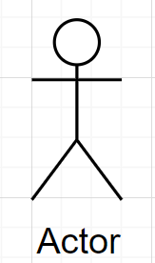 | Admin | - Quyền đăng nhập, truy cập:  - Có quyền truy cập cao nhất để quản lý và duy trì hệ thống.  - Quản lý nội dung:  - Quản lý sản phẩm  - Quản lý danh mục  - Quản lý đơn hàng  - Quản lý nhãn hàng  - Quản lý voucher  - Quản lý chủ đề  - Quản lý dịch vụ giao hàng  - Quản lý hệ thống:  - Quản lý người dùng  - Quản lý phân quyền
 | Quản trị viên | - Đăng nhập, quản lý tài khoản  - Quản lý nội dung  - Quản lý sản phẩm  - Quản lý danh mục  - Quản lý đơn hàng  - Quản lý nhãn hàng  - Quản lý voucher  - Quản lý chủ đề  - Quản lý dịch vụ giao hàng
 | Khách hàng | - Đăng nhập, đăng ký  - Quản lý nội dung  - Quản lý tài khoản  - Quản lý giỏ hàng

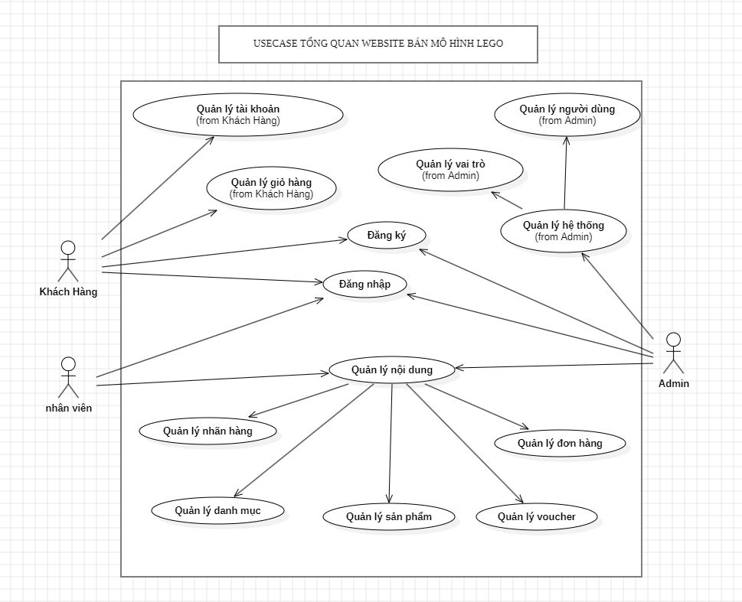
Hình 2.1. Xây dựng biểu đồ usecase tổng quát website bán mô hình

Xây dựng biểu đồ usecase phân rã

Biểu đồ usecase phân rã Đăng nhập:
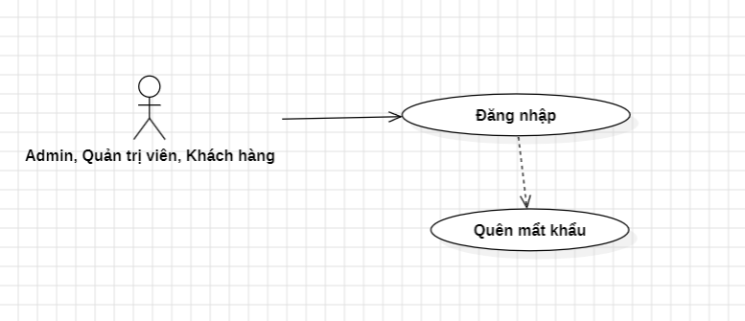
Hình 2.2. Xây dựng biểu đồ usecase phân rã Đăng nhập
- Đặc tả use case Đăng nhập:
Usecase | - Đăng nhập hệ thống
Actor | - Admin, khách hàng, nhân viên
Mô tả | - Use case này cho phép người dùng (Admin, khách hàng, nhân viên) đăng nhập vào hệ thống để truy cập các chức năng tương ứng với vai trò của mình.
Điều kiện đầu vào | - Người dùng đã có tài khoản hợp lệ trên hệ thống.  - Thiết bị của người dùng có kết nối internet.
Điều kiện hậu nghiệm | - Nếu thông tin đăng nhập hợp lệ, người dùng sẽ được chuyển đến trang chính của hệ thống với quyền truy cập tương ứng.  - Nếu thông tin đăng nhập không hợp lệ, hệ thống sẽ hiển thị thông báo lỗi và yêu cầu người dùng nhập lại thông tin.  - Người dùng được xác thực và truy cập thành công vào hệ thống.
Luồng sự kiện chính | - Bắt đầu: Người dùng truy cập vào trang đăng nhập.  - Người dùng truy cập vào trang đăng nhập.  - Người dùng nhập email và mật khẩu vào form đăng nhập.  - Người dùng nhấn nút "Đăng nhập".  - Hệ thống kiểm tra thông tin đăng nhập:  - Nếu thông tin đúng: Chuyển đến trang chức năng tương ứng với vai trò của người dùng.  - Nếu thông tin sai: Hiển thị thông báo lỗi.  - Kết thúc: Use case kết thúc khi người dùng đăng nhập thành công hoặc nhận thông báo lỗi.
Luồng sự kiện phụ | Luồng sự kiện phụ 1: Actor nhập thiếu thông tin đăng nhập  - Hệ thống sẽ thông báo lỗi (bạn chưa nhập đủ thông tin đăng nhập ) và quay lại bước 2  Luồng sự kiện phụ 2: Actor nhập sai thông tin đăng nhập  - Nếu tài khoản không tồn tại hoặc mật khẩu sai:  - Hệ thống hiển thị thông báo lỗi "Email hoặc mật khẩu không đúng".  - Use case quay lại bước 2 của luồng chính
Điểm mở rộng | Mở rộng 1: Customer có thể ấn quên mật khẩu và yêu cầu tạo lại mật khẩu mới  - Người dùng ấn vào mục quên mật khẩu  - Hệ thống yêu cầu nhập email đã đăng ký.  - Hệ thống gửi liên kết khôi phục mật khẩu đến email của người dùng.  - Người dùng đặt lại mật khẩu mới và đăng nhập lại.
Điều kiện đầu ra | 1. Đăng nhập thành công:  - Hành động hệ thống:  - Tạo token xác thực cho người dùng.  - Chuyển hướng người dùng truy cập hệ thống với vai trò tương ứng.  2. Đăng nhập thất bại (Tên đăng nhập hoặc mật khẩu sai):  - Thông điệp: "Email hoặc mật khẩu không chính xác."  - Hành động hệ thống:  - Hiển thị thông báo lỗi khi thông tin đăng nhập không hợp lệ.  - Cho phép người dùng nhập lại thông tin đăng nhập.

Biểu đồ usecase phân rã Quản lý sản phẩm:

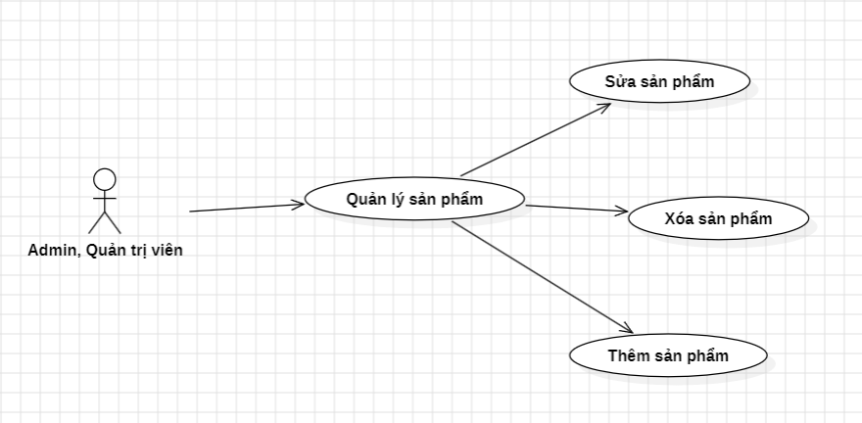
Hình 2.3. Xây dựng biểu đồ usecase phân rã Quản lý sản phẩm
- Đặc tả use case quản lý sản phẩm:
Usecase | - Quản lý sản phẩm
Actor | - Admin, Quản trị viên
Mô tả | - Use case này cho phép Admin và Quản trị viên quản lý toàn bộ sản phẩm trên hệ thống bao gồm việc thêm mới, chỉnh sửa, xóa và xem thông tin chi tiết của sản phẩm.
Điều kiện đầu vào | - Người dùng phải đăng nhập với vai trò Admin hoặc Quản trị viên.  - Hệ thống đã có các sản phẩm và thông tin liên quan để quản lý.
Điều kiện hậu nghiệm | - Sản phẩm được cập nhật đúng cách trong hệ thống (thêm, chỉnh sửa hoặc xóa).  - Dữ liệu sản phẩm hiển thị chính xác cho người dùng cuối.
Luồng sự kiện chính | - Bắt đầu: Use case bắt đầu khi Admin hoặc Quản trị viên chọn chức năng "Quản lý sản phẩm".  - Hệ thống hiển thị danh sách các sản phẩm hiện có.  - Admin hoặc Quản trị viên thực hiện một trong các chức năng sau:  - Thêm sản phẩm: Nhập thông tin chi tiết về sản phẩm và xác nhận.  - Chỉnh sửa sản phẩm: Chọn sản phẩm cần chỉnh sửa và cập nhật thông tin.  - Xóa sản phẩm: Chọn sản phẩm và xác nhận xóa.  - Xem chi tiết sản phẩm: Chọn một sản phẩm và xem thông tin chi tiết.  - Hệ thống cập nhật thông tin sản phẩm và hiển thị thông báo thành công.  - Kết thúc Use case kết thúc khi Admin hoặc Quản trị viên thoát khỏi chức năng quản lý sản phẩm.
Luồng sự kiện phụ | Luồng sự kiện phụ 1: Kiểm tra dữ liệu đầu vào  - Admin nhập thông tin sai định dạng hoặc thiếu dữ liệu.  - Hệ thống hiển thị thông báo lỗi và yêu cầu nhập lại.  Luồng sự kiện phụ 2: Xác nhận xóa sản phẩm.  - Admin chọn xóa một sản phẩm.  - Hệ thống yêu cầu xác nhận hành động xóa.  - Nếu Admin xác nhận, hệ thống xóa sản phẩm khỏi cơ sở dữ liệu.
Điều kiện đầu ra | Điều kiện đầu ra thành công:  - Sản phẩm được thêm mới, chỉnh sửa hoặc xóa thành công.  - Dữ liệu hiển thị chính xác trên trang người dùng.  Điều kiện đầu ra thất bại:  - Dữ liệu không hợp lệ hoặc lỗi kết nối cơ sở dữ liệu.  - Hệ thống hiển thị thông báo lỗi.

Biểu đồ usecase phân rã Quản lý danh mục:

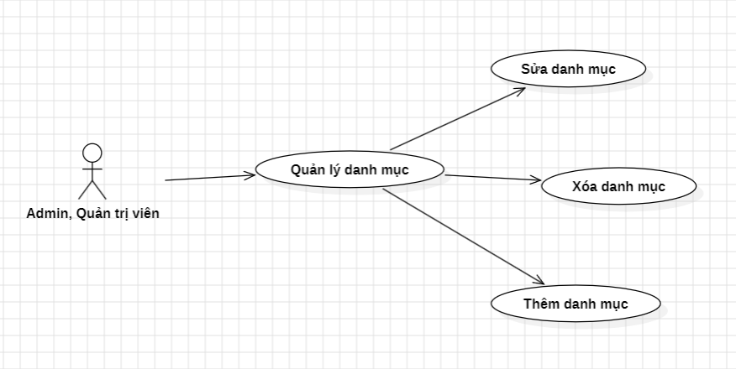
Hình 2.4. Xây dựng biểu đồ usecase phân rã Quản lý danh mục
- Đặc tả use case Quản lý danh mục:
Usecase | - Quản lý danh mục
Actor | - Admin, Quản trị viên
Mô tả | - Use case này cho phép Admin và Quản trị viên quản lý danh mục sản phẩm trên hệ thống, bao gồm việc thêm mới, chỉnh sửa, xóa và xem thông tin danh mục.
Điều kiện đầu vào | - Người dùng phải đăng nhập với vai trò Admin hoặc Quản trị viên.  - Hệ thống đã có danh sách danh mục sản phẩm.
Điều kiện hậu nghiệm | - Danh mục được thêm mới, chỉnh sửa hoặc xóa thành công trong hệ thống.  - Thông tin danh mục hiển thị chính xác cho người dùng cuối.
Luồng sự kiện chính | - Bắt đầu: Use case bắt đầu khi Admin hoặc Quản trị viên chọn chức năng "Quản lý danh mục".  - Hệ thống hiển thị danh sách các danh mục hiện có.  - Admin hoặc Quản trị viên thực hiện một trong các chức năng sau:  - Thêm danh mục: Nhập tên danh mục và xác nhận.  - Chỉnh sửa danh mục: Chọn danh mục cần chỉnh sửa và cập nhật thông tin.  - Xóa danh mục: Chọn danh mục và xác nhận xóa.  - Xem chi tiết danh mục: Xem thông tin chi tiết của danh mục.  - Hệ thống cập nhật thông tin danh mục và hiển thị thông báo thành công.  - Kết thúc: Use case kết thúc khi Admin hoặc Quản trị viên thoát khỏi chức năng quản lý danh mục.
Luồng sự kiện phụ | Luồng sự kiện phụ 1: Kiểm tra dữ liệu đầu vào  - Admin nhập tên danh mục trùng lặp hoặc thiếu dữ liệu.  - Hệ thống hiển thị thông báo lỗi và yêu cầu nhập lại.  Luồng sự kiện phụ 2: Xác nhận xóa danh mục  - Admin chọn xóa một danh mục.  - Hệ thống yêu cầu xác nhận hành động xóa.  - Nếu Admin xác nhận, hệ thống xóa danh mục khỏi cơ sở dữ liệu.
Điều kiện đầu ra | Thành công:  - Danh mục được thêm mới, chỉnh sửa hoặc xóa thành công.  - Dữ liệu danh mục hiển thị chính xác trên trang người dùng.  Thất bại:  - Nhập dữ liệu không hợp lệ hoặc lỗi kết nối cơ sở dữ liệu.  - Hệ thống hiển thị thông báo lỗi.

Biểu đồ usecase phân rã Quản lý nhãn hàng:
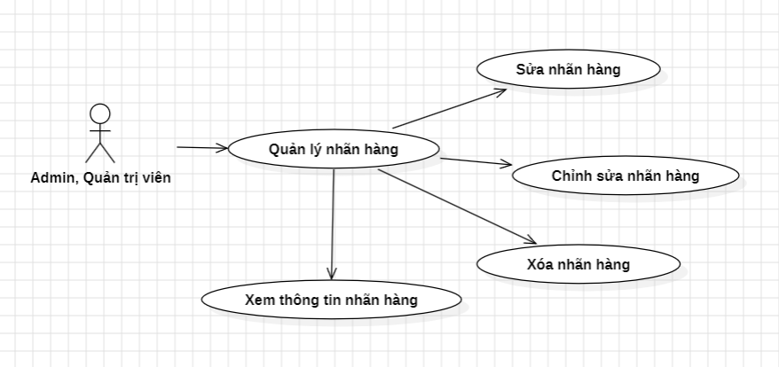
Hình 2.5. Xây dựng biểu đồ usecase phân rã Quản lý nhãn hàng
- Đặc tả use case Quản lý nhãn hàng:
Usecase | - Quản lý nhãn hàng
Actor | - Admin, Quản trị viên
Mô tả | - Use case này cho phép Admin và Quản trị viên quản lý nhãn hàng sản phẩm trên hệ thống, bao gồm việc thêm mới, chỉnh sửa, xóa và xem danh sách nhãn hàng.
Điều kiện đầu vào | - Người dùng phải đăng nhập với vai trò Admin hoặc Quản trị viên nội dung.  - Hệ thống đã có dữ liệu về các nhãn hàng hoặc sẵn sàng cho việc tạo mới.
Điều kiện hậu nghiệm | - Nhãn hàng được thêm mới, chỉnh sửa hoặc xóa thành công trong hệ thống.  - Danh sách nhãn hàng hiển thị chính xác cho người dùng quản trị.
Luồng sự kiện chính | - Bắt đầu: Use case bắt đầu khi Admin hoặc Quản trị viên chọn chức năng "Quản lý nhãn hàng".  - Hệ thống hiển thị danh sách các nhãn hàng hiện có.  - Admin hoặc Quản trị viên thực hiện một trong các chức năng sau:  - Thêm nhãn hàng: Nhập thông tin nhãn hàng (tên, mô tả) và xác nhận.  - Chỉnh sửa nhãn hàng: Chọn nhãn hàng cần chỉnh sửa và cập nhật thông tin.  - Xóa nhãn hàng: Chọn danh mục và xác nhận xóa.  - Xem chi tiết nhãn hàng: Xem thông tin chi tiết của nhãn hàng.  - Hệ thống cập nhật thông tin nhãn hàng và hiển thị thông báo thành công.  - Kết thúc: Use case kết thúc khi Admin hoặc Quản trị viên thoát khỏi chức năng quản lý nhãn hàng.
Luồng sự kiện phụ | Luồng sự kiện phụ 1: Kiểm tra dữ liệu đầu vào  - Admin nhập tên nhãn hàng trùng lặp hoặc thiếu dữ liệu.  - Hệ thống hiển thị thông báo lỗi và yêu cầu nhập lại.  Luồng sự kiện phụ 2: Xác nhận xóa danh mục  - Admin chọn xóa một nhãn hàng.  - Hệ thống yêu cầu xác nhận hành động xóa.  - Nếu Admin xác nhận, hệ thống xóa nhãn hàng khỏi cơ sở dữ liệu.
Điều kiện đầu ra | Thành công:  - Nhãn hàng được thêm mới, chỉnh sửa hoặc xóa thành công.  - Dữ liệu nhãn hàng hiển thị chính xác trong danh sách.  Thất bại:  - Nhập dữ liệu không hợp lệ hoặc lỗi kết nối cơ sở dữ liệu.  - Hệ thống hiển thị thông báo lỗi.

Biểu đồ usecase phân rã Quản lý người dùng:
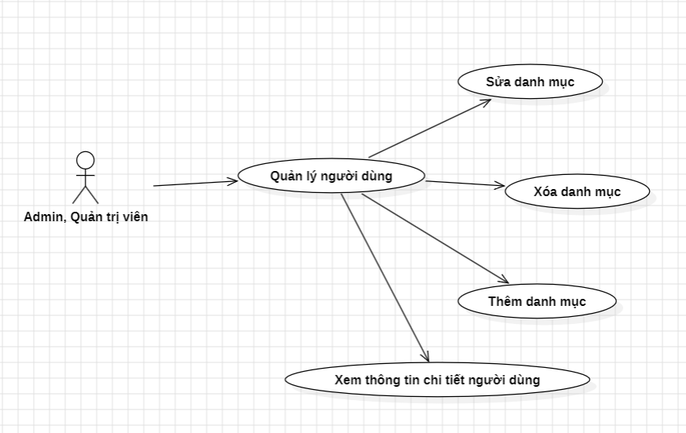
Hình 2.6. Xây dựng biểu đồ usecase phân rã Quản lý người dùng
- Đặc tả use case Quản lý người dùng:
Usecase | - Quản lý người dùng
Actor | - Admin
Mô tả | - Use case này cho phép Admin quản lý nhãn hàng sản phẩm trên hệ thống, bao gồm việc thêm mới, chỉnh sửa, xóa và xem danh sách người dùng.
Điều kiện đầu vào | - Người dùng phải đăng nhập với vai trò Admin.  - Hệ thống có dữ liệu người dùng hoặc sẵn sàng cho việc thêm mới.
Điều kiện hậu nghiệm | - Thông tin người dùng được thêm mới, chỉnh sửa hoặc xóa thành công.  - Danh sách người dùng hiển thị chính xác và đầy đủ trong hệ thống.
Luồng sự kiện chính | - Bắt đầu: Use case bắt đầu khi Admin chọn chức năng "Quản lý người dùng".  - Hệ thống hiển thị danh sách các người dùng hiện có.  - Admin hoặc Quản trị viên thực hiện một trong các chức năng sau:  - Thêm người dùng: Nhập thông tin (tên, email, vai trò, mật khẩu) và xác nhận.  - Chỉnh sửa người dùng: Chọn người dùng cần chỉnh sửa và cập nhật thông tin.  - Xóa người dùng: Chọn người dùng và xác nhận xóa.  - Xem chi tiết người dùng: Xem thông tin chi tiết của một người dùng cụ thể.  - Hệ thống cập nhật thông tin và thông báo thành công cho Admin.  - Kết thúc: Use case kết thúc khi Admin thoát khỏi chức năng quản lý người dùng.
Luồng sự kiện phụ | Luồng sự kiện phụ 1: Kiểm tra dữ liệu đầu vào  - Admin nhập thông tin người dùng thiếu hoặc không hợp lệ.  - Hệ thống hiển thị thông báo lỗi và yêu cầu nhập lại.  Luồng sự kiện phụ 2: Xác nhận xóa người dùng  - Admin chọn xóa một người dùng.  - Hệ thống yêu cầu xác nhận hành động xóa.  - Nếu Admin xác nhận, hệ thống xóa người dùng khỏi cơ sở dữ liệu.
Điều kiện đầu ra | Thành công:  - Thông tin người dùng được thêm mới, chỉnh sửa hoặc xóa thành công.  - Dữ liệu người dùng hiển thị chính xác trong danh sách.  Thất bại:  - Nhập dữ liệu không hợp lệ hoặc lỗi kết nối cơ sở dữ liệu.  - Hệ thống hiển thị thông báo lỗi.

Biểu đồ usecase phân rã Quản lý voucher:
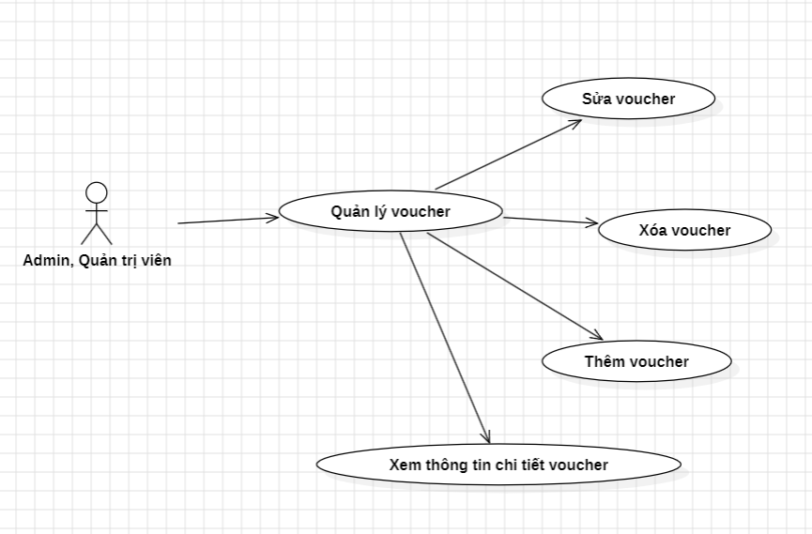
Hình 2.7. Xây dựng biểu đồ usecase phân rã Quản lý voucher
- Đặc tả use case Quản lý voucher:
Usecase | - Quản lý voucher
Actor | - Admin
Mô tả | - Use case này cho phép Admin quản lý các voucher khuyến mãi trong hệ thống, bao gồm việc thêm mới, chỉnh sửa, xóa và xem danh sách voucher.
Điều kiện đầu vào | - Thông tin voucher được thêm mới, chỉnh sửa hoặc xóa thành công.  - Hệ thống có sẵn dữ liệu voucher hoặc sẵn sàng thêm mới.
Điều kiện hậu nghiệm | - Thông tin vouvher được thêm mới, chỉnh sửa hoặc xóa thành công.  - Danh sách voucher hiển thị chính xác và đầy đủ trong hệ thống.
Luồng sự kiện chính | - Bắt đầu: Use case bắt đầu khi Admin chọn chức năng "Quản lý Voucher".  - Hệ thống hiển thị danh sách các voucher hiện có.  - Admin thực hiện một trong các chức năng sau:  - Thêm voucher: Nhập thông tin chi tiết (mã voucher, giá trị giảm giá, ngày bắt đầu, ngày hết hạn, điều kiện áp dụng) và xác nhận.  - Chỉnh sửa voucher: Chọn voucher cần chỉnh sửa và cập nhật thông tin.  - Xóa voucher: Chọn voucher cần xóa và xác nhận hành động.  - Xem chi tiết voucher: Xem thông tin chi tiết của một voucher cụ thể.  - Hệ thống cập nhật thông tin và thông báo thành công cho Admin.  - Kết thúc: Use case kết thúc khi Admin thoát khỏi chức năng quản lý voucher.
Luồng sự kiện phụ | Luồng sự kiện phụ 1: Kiểm tra dữ liệu đầu vào  - Admin nhập thông tin voucher thiếu hoặc không hợp lệ.  - Hệ thống hiển thị thông báo lỗi và yêu cầu nhập lại.  Luồng sự kiện phụ 2: Xác nhận xóa voucher  - Admin chọn xóa một voucher.  - Hệ thống yêu cầu xác nhận hành động xóa.  - Nếu Admin xác nhận, hệ thống xóa voucher khỏi cơ sở dữ liệu.
Điều kiện đầu ra | Thành công:  - Thông tin voucher được thêm mới, chỉnh sửa hoặc xóa thành công.  - Dữ liệu voucher hiển thị chính xác trong danh sách.  Thất bại:  - Nhập dữ liệu không hợp lệ hoặc lỗi kết nối cơ sở dữ liệu.  - Hệ thống hiển thị thông báo lỗi.

Biểu đồ usecase phân rã Quản lý vai trò:
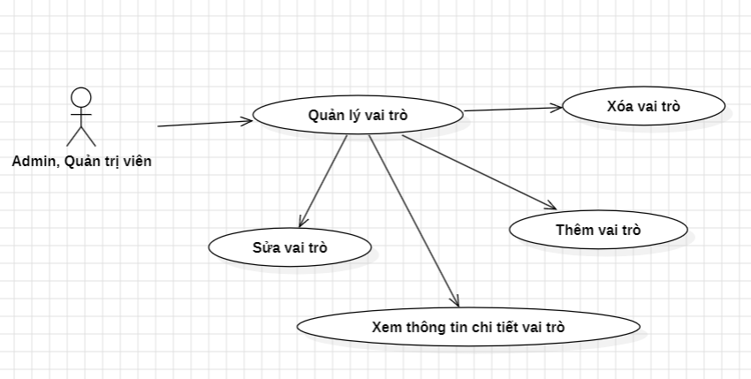
Hình 2.8. Xây dựng biểu đồ usecase phân rã Quản lý vai trò
- Đặc tả use case Quản lý vai trò:
Usecase | - Quản lý vai trò
Actor | - Admin
Mô tả | - Use case này cho phép Admin quản lý các vai trò của người dùng trong hệ thống, bao gồm việc thêm mới, chỉnh sửa, xóa và xem danh sách vai trò.
Điều kiện đầu vào | - Admin đã đăng nhập vào hệ thống với quyền quản trị cao nhất.  - Hệ thống có sẵn dữ liệu vai trò hoặc sẵn sàng thêm mới.
Điều kiện hậu nghiệm | - Thông tin vai trò được thêm mới, chỉnh sửa hoặc xóa thành công.  - Danh sách vai trò hiển thị chính xác và đầy đủ trong hệ thống.
Luồng sự kiện chính | - Bắt đầu: Use case bắt đầu khi Admin chọn chức năng "Quản lý Vai trò".  - Hệ thống hiển thị danh sách các vai trò hiện có.  - Admin thực hiện một trong các chức năng sau:  - Thêm vai trò: Nhập thông tin chi tiết của vai trò mới và xác nhận  - Chỉnh sửa vai trò: Chọn vai trò cần chỉnh sửa và cập nhật thông tin.  - Xóa vai trò: Chọn vai trò cần xóa và xác nhận hành động.  - Xem chi tiết vai trò: Xem thông tin chi tiết của một vai trò cụ thể.  - Hệ thống cập nhật thông tin và thông báo thành công cho Admin.  - Kết thúc: Use case kết thúc khi Admin thoát khỏi chức năng quản lý vai trò.
Luồng sự kiện phụ | Luồng sự kiện phụ 1: Kiểm tra dữ liệu đầu vào  - Admin nhập thông tin vai trò thiếu hoặc không hợp lệ.  - Hệ thống hiển thị thông báo lỗi và yêu cầu nhập lại.  Luồng sự kiện phụ 2: Xác nhận xóa voucher  - Admin chọn xóa một vai trò.  - Hệ thống yêu cầu xác nhận hành động xóa.  - Nếu Admin xác nhận, hệ thống xóa vai trò khỏi cơ sở dữ liệu.
Điều kiện đầu ra | Thành công:  - Thông tin vai trò được thêm mới, chỉnh sửa hoặc xóa thành công.  - Dữ liệu vai trò hiển thị chính xác trong danh sách.  Thất bại:  - Nhập dữ liệu không hợp lệ hoặc lỗi kết nối cơ sở dữ liệu.  - Hệ thống hiển thị thông báo lỗi.

Biểu đồ usecase phân rã Quản lý đơn hàng:
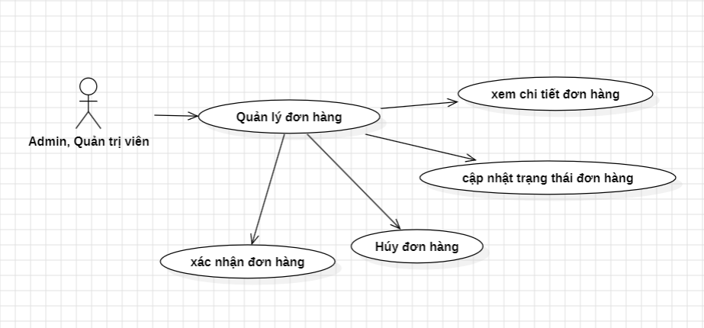
Hình 2.9. Xây dựng biểu đồ usecase phân rã Quản lý đơn hàng
- Đặc tả use case Quản lý đơn hàng:
Usecase | - Quản lý đơn hàng
Actor | - Admin, quản trị viên
Mô tả | - Use case này cho phép Admin và Nhân viên quản lý đơn hàng thực hiện các thao tác quản lý đơn hàng như xem chi tiết đơn hàng, cập nhật trạng thái đơn hàng, xác nhận giao hàng và xử lý hủy đơn hàng.
Điều kiện đầu vào | - Admin hoặc quản trị quản lý đơn hàng đã đăng nhập vào hệ thống với quyền phù hợp.  - Hệ thống có sẵn các đơn hàng từ khách hàng.
Điều kiện hậu nghiệm | - Thông tin đơn hàng được cập nhật thành công (trạng thái, thông tin giao hàng, v.v.).  - Danh sách đơn hàng hiển thị chính xác và đầy đủ.
Luồng sự kiện chính | - Bắt đầu: Use case bắt đầu khi Admin hoặc Nhân viên quản lý đơn hàng chọn chức năng "Quản lý Đơn Hàng".  - Hệ thống hiển thị danh sách các đơn hàng.  - Admin hoặc Quản trị viên quản lý đơn hàng thực hiện một trong các chức năng sau:  - Xem chi tiết đơn hàng: Chọn đơn hàng để xem thông tin chi tiết như sản phẩm, địa chỉ giao hàng và trạng thái.  - Cập nhật trạng thái đơn hàng: Thay đổi trạng thái đơn hàng (đang xử lý, đã giao, đã hủy, v.v.).  - Xác nhận giao hàng: Đánh dấu đơn hàng là "Đã giao" sau khi hoàn tất giao hàng.  - Hủy đơn hàng: Hủy đơn hàng theo yêu cầu khách hàng hoặc lý do nội bộ.  - Hệ thống cập nhật thông tin đơn hàng và thông báo kết quả.  - Kết thúc: Use case kết thúc khi Admin hoặc Quản trị viên quản lý đơn hàng thoát khỏi chức năng quản lý đơn hàng.
Luồng sự kiện phụ | Luồng sự kiện phụ 1: Kiểm tra dữ liệu đơn hàng  - Admin hoặc Quản trị viên quản lý đơn hàng tìm kiếm đơn hàng không tồn tại.  - Hệ thống hiển thị thông báo "Không tìm thấy đơn hàng".  Luồng sự kiện phụ 2: Hủy đơn hàng  - Admin hoặc Quản trị viên quản lý đơn hàng chọn hủy đơn hàng.  - Hệ thống yêu cầu xác nhận hành động hủy.  - Nếu xác nhận, hệ thống cập nhật trạng thái đơn hàng là "Đã hủy".
Điều kiện đầu ra | Thành công:  - Đơn hàng được cập nhật trạng thái thành công.  - Danh sách đơn hàng hiển thị chính xác và đầy đủ.  Thất bại:  - Lỗi kết nối cơ sở dữ liệu hoặc thông tin đơn hàng không hợp lệ.  - Hệ thống hiển thị thông báo lỗi.

Biểu đồ usecase phân rã Quản lý giỏ hàng:
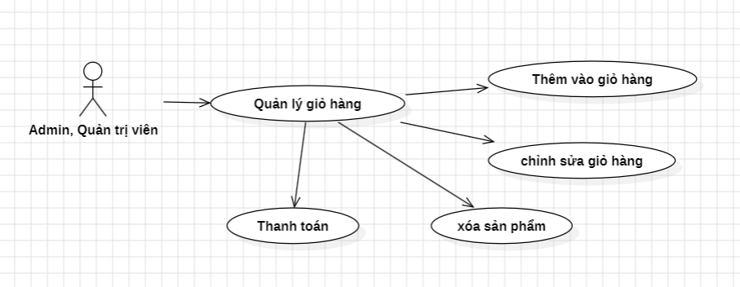
Hình 2.10. Xây dựng biểu đồ usecase phân rã Quản lý giỏ hàng
- Đặc tả use case Quản lý giỏ hàng:
Usecase | - Quản lý giỏ hàng
Actor | - Khách hàng
Mô tả | - Use case này cho phép khách hàng thực hiện các chức năng liên quan đến giỏ hàng như thêm, xóa, chỉnh sửa số lượng sản phẩm và xem thông tin giỏ hàng trước khi đặt hàng.
Điều kiện đầu vào | - Khách hàng đã truy cập vào trang web.  - Hệ thống có sản phẩm sẵn có.  - Customer có tài khoản hoặc truy cập với tư cách khách vãng lai.
Điều kiện hậu nghiệm | - Giỏ hàng được cập nhật thành công theo thao tác của khách hàng.  - Hệ thống lưu trữ thông tin giỏ hàng của khách hàng trong phiên hiện tại hoặc thông qua tài khoản người dung.
Luồng sự kiện chính | - Bắt đầu: Khách hàng chọn sản phẩm từ danh sách.  - Thêm vào giỏ:  - Khách hàng nhấp vào nút "Thêm vào giỏ hàng" của sản phẩm.  - Hệ thống kiểm tra tính khả dụng và thêm sản phẩm vào giỏ hàng.  - Xem giỏ hàng:  - Khách hàng nhấp vào biểu tượng giỏ hàng để xem danh sách sản phẩm đã chọn.  - Hệ thống hiển thị danh sách sản phẩm trong giỏ hàng kèm giá và số lượng.  - Chỉnh sửa số lượng:  - Khách hàng chỉnh sửa số lượng sản phẩm trong giỏ hàng.  - Hệ thống cập nhật giá trị và tính tổng chi phí.  - Xóa sản phẩm:  - Khách hàng xóa một hoặc nhiều sản phẩm khỏi giỏ hàng.  - Hệ thống cập nhật lại danh sách sản phẩm và tổng chi phí.  - Kết thúc: Khách hàng quyết định tiếp tục mua sắm hoặc đặt hang
Luồng sự kiện phụ | Luồng sự kiện phụ 1: Thông báo lỗi khi sản phẩm hết hàng  - Hệ thống hiển thị thông báo lỗi khi sản phẩm đã hết hàng nhưng vẫn trong giỏ của khách hàng.  - Khách hàng được yêu cầu xóa hoặc thay thế sản phẩm.  Luồng sự kiện phụ 2: Lưu trữ giỏ hang  - Hệ thống tự động lưu giỏ hàng cho khách đã đăng nhập để sử dụng lại sau.
Điều kiện đầu ra | Thành công:  - Giỏ hàng của khách hàng được cập nhật và hiển thị đầy đủ thông tin.  - Tổng chi phí chính xác sau mỗi thay đổi.  Thất bại:  - Tổng chi phí chính xác sau mỗi thay đổi.

Biểu đồ usecase phân rã Quản lý tài khoản:
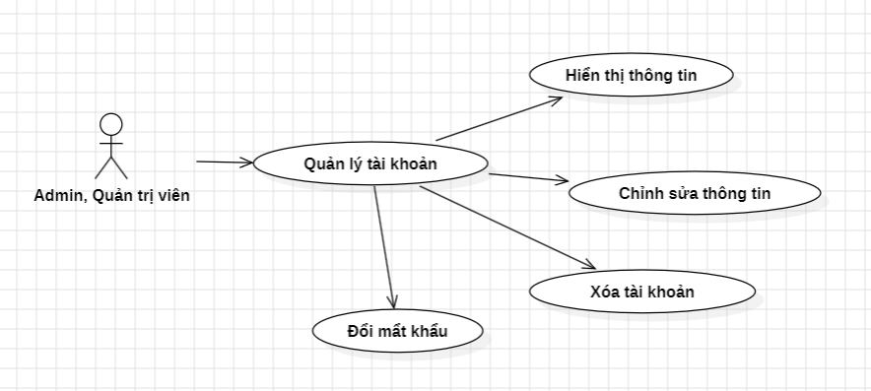
Hình 2.11. Xây dựng biểu đồ usecase phân rã Quản lý tài khoản
- Đặc tả use case Quản lý tài khoản:
Usecase | - Quản lý tài khoản
Actor | - Khách hàng, Admin
Mô tả | - Use case này cho phép Admin quản lý thông tin tài khoản người dùng và cho phép Khách hàng cập nhật thông tin cá nhân của chính họ.
Điều kiện đầu vào | - Admin đã đăng nhập vào hệ thống với quyền quản trị.  - Khách hàng đã đăng nhập vào tài khoản.  - Hệ thống có cơ sở dữ liệu người dùng.
Điều kiện hậu nghiệm | - Thông tin người dùng được cập nhật thành công và lưu vào hệ thống.  - Dữ liệu hợp lệ, không trùng lặp thông tin đã tồn tại.
Luồng sự kiện chính | - Bắt đầu: Admin hoặc Khách hàng truy cập vào trang quản lý tài khoản.  - Hiển thị thông tin người dùng:  - Hệ thống hiển thị danh sách người dùng (với Admin) hoặc thông tin cá nhân (với Khách hàng).  - Chỉnh sửa thông tin:  - Admin hoặc Khách hàng cập nhật các trường thông tin như tên, email, số điện thoại, địa chỉ.  - Lưu thông tin:  - Admin hoặc Khách hàng nhấp vào nút "Lưu thay đổi".  - Hệ thống kiểm tra tính hợp lệ của dữ liệu và ghi nhận thay đổi vào cơ sở dữ liệu.  - Xóa tài khoản (Admin):  - Admin có thể xóa tài khoản người dùng nếu cần .  - Kết thúc: Admin hoặc Khách hàng hoàn thành thao tác quản lý.
Luồng sự kiện phụ | Luồng sự kiện phụ 1: Kiểm tra dữ liệu đầu vào  - Hệ thống kiểm tra định dạng email, số điện thoại và tính hợp lệ của thông tin nhập.  - Thông báo lỗi nếu dữ liệu không đúng định dạng.  Luồng sự kiện phụ 2: Thông báo lỗi khi không lưu được thông tin  - Hệ thống thông báo lỗi nếu xảy ra vấn đề với cơ sở dữ liệu hoặc lỗi hệ thống.
Điều kiện đầu ra | Thành công:  - Thông tin người dùng được cập nhật thành công và hiển thị chính xác.  Thất bại:  - Thông báo lỗi nếu dữ liệu không hợp lệ hoặc lỗi hệ thống.

